成都城投基础设施建设投资有限公司
沙西线（西华大道）改造工程

环境影响评价
公众参与说明

成都城投基础设施建设投资有限公司
二〇一九年十月

1 概述
根据《建设项目环境影响评价分类管理名录》（2017年环境保护部令第44号及2018年修改通知）中的第四十九条“172城市道路”条例，本项目应编制环境影响报告表。同时根据成都市生态环境局、成都市经济和信息化局、成都市城市管理委员会、成都市住房和城乡建设局、成都市交通运输局和成都市水务局联合发布的《关于印发成都市重点行业建设管理指导规范的通知》（成环发[2019]58号）相关内容，本项目属于应当执行“附件7.重点交通干线及连接线建设管理指导规范”的建设项目。根据《通知》，本项目应遵循《环境影响评价公众参与办法》 （生态环境部令部令 第 4 号）的原则和《建设项目环境影响评价公众参与调查表》（生态环境部48号令）规定内容开展公众参与活动。
为保障公众环境保护知情权、参与权、表达权和监督权。成都城投基础设施建设投资有限公司在确定环境影响报告表编制单位为四川华睿川协管理咨询有限责任公司后，通过《CDCI成都城投》网站公示、《四川日报》登报公示、项目所在地公众易于知悉的场所张贴公告公示的方式进行了公众参与信息公开。

2 首次环境影响评价信息公开情况

2.1 公开内容及日期
2019年8月28日至9月15日在《CDCI成都城投》网站上进行了公示，公示内容如下：
（一）建设项目概要：项目名称、项目性质、建设内容及规模等内容
（二）建设单位名称和联系方式
（三）环境影响评级机构名称和联系方式
（四）环境影响工程程序、审批程序和主要工作内容
（五）征求公众意见的主要事项
（六）公众提出意见的主要方式及时间
根据《环境影响评价公众参与办法》（以下简称《办法》），公示符合《环境影响评价公众参与办法》 （生态环境部令部令 第 4 号）的要求。

2.2 公开方式

2.2.1网络
《CDCI成都城投》网站为成都城投基础设施建设投资有限公司官网，建设单位在《CDCI成都城投》网站上对本项目情况进行网络公示，《CDCI成都城投》网站为对外公开，易于公众接触及阅读的政府官方网站。网址为：
http://www.cdci.cn/show-109-3923-1.html
以下为公示截图：
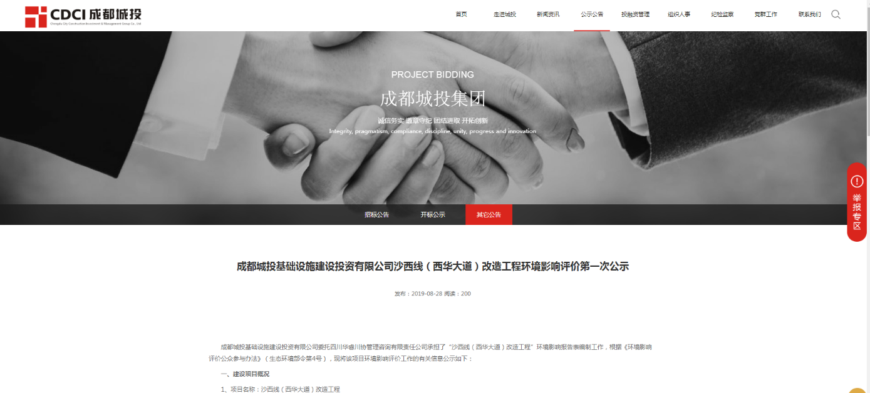
图1成都城投基础设施建设投资有限公司沙西线（西华大道）改造工程
环境影响评价第一次公众参与信息公告截图

2.2.2其他
第一次公示完成后，建设单位到项目周边了解当地公众对本项目的看法。在公示栏张贴本项目的第一次公示内容，公示期内未收到公众反对意见。

2.3 公众意见情况
网络公示期间，公众可通过信函、电子邮件或者直接拨打电话的方式反馈对本项目的意见和建议。环境影响报告表征求意见稿编制过程中未收到公众反对意见。

3 征求意见稿公示情况

3.1 公示内容及时限
根据《环境影响评价公众参与办法》（部令第4号）中第十条和第十一条规定，通过《CDCI成都城投》网站公示、《四川日报》登报公示和建设项目所在地易于知悉的场所张贴公告的三种方式同步公开。
公示的内容包括：
（一）环境影响报告书征求意见稿全文的网络链接及查阅纸质报告书的方式和途径；
（二）征求意见的公众范围；
（三）公众意见表的网络链接；
（四）公众提出意见的方式和途径；
（五）公众提出意见的起止时间。
根据《环境影响评价公众参与办法》（以下简称《办法》），公示符合《环境影响评价公众参与办法》 （部令 第 4 号）的要求。

3.2 公示方式

3.2.1 网络
本项目在《CDCI成都城投》网站上进行了第二次网络公示，时间为2019年9月16日~2019年9月27日（10个工作日）。网址为：
http://www.cdci.cn/show-109-4016-1.html
以下为网络公示截图：
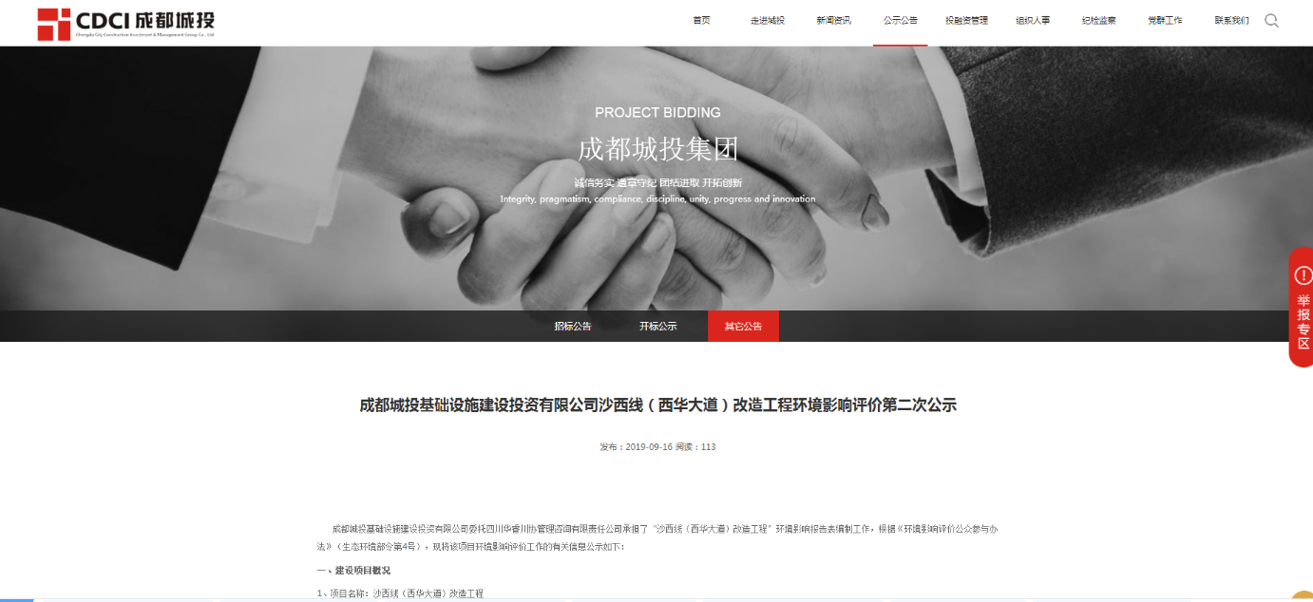
图2成都城投基础设施建设投资有限公司沙西线（西华大道）改造工程
环境影响评价第二次公众参与信息公告截图

3.2.2 报刊
成都城投基础设施建设投资有限公司通过建设项目所在地公众易于接触的报纸公开，于2019年9月18日和2019年9月20日在《四川日报》进行了2次公示。
公示登报情况如下图所示：
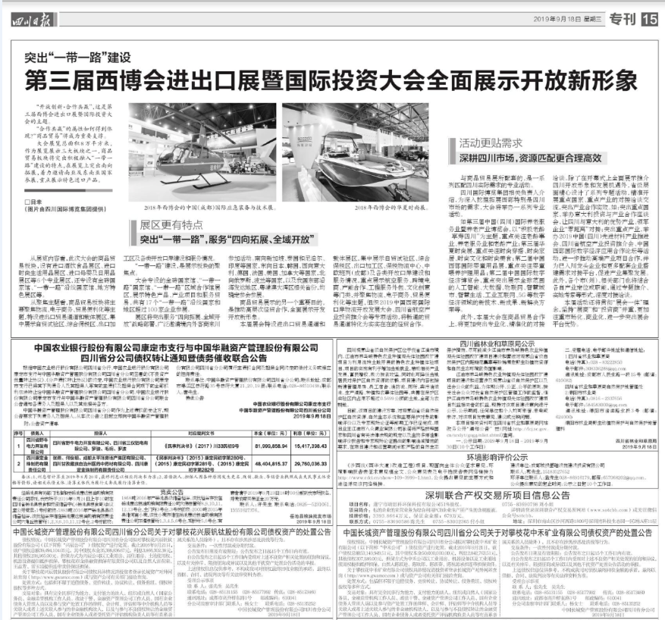
图3 《四川日报》公示照片（第一次）
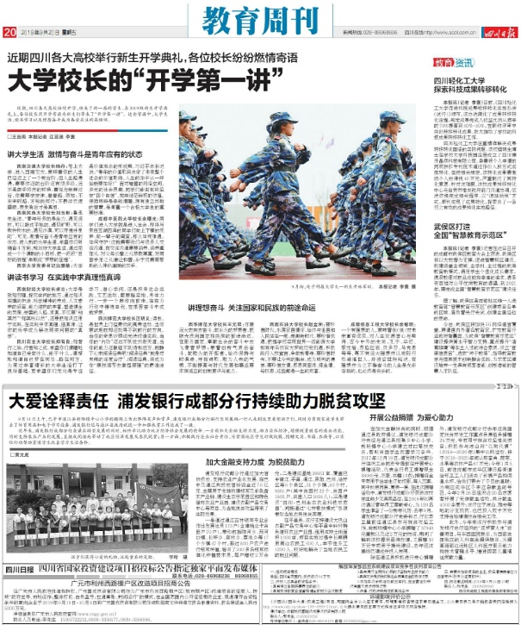
图4 《四川日报》公示照片（第二次）

3.2.3 张贴
成都城投基础设施建设投资有限公司在项目所在地主要住宅小区招贴栏张贴了公示公告，张贴现场照片如下所示：
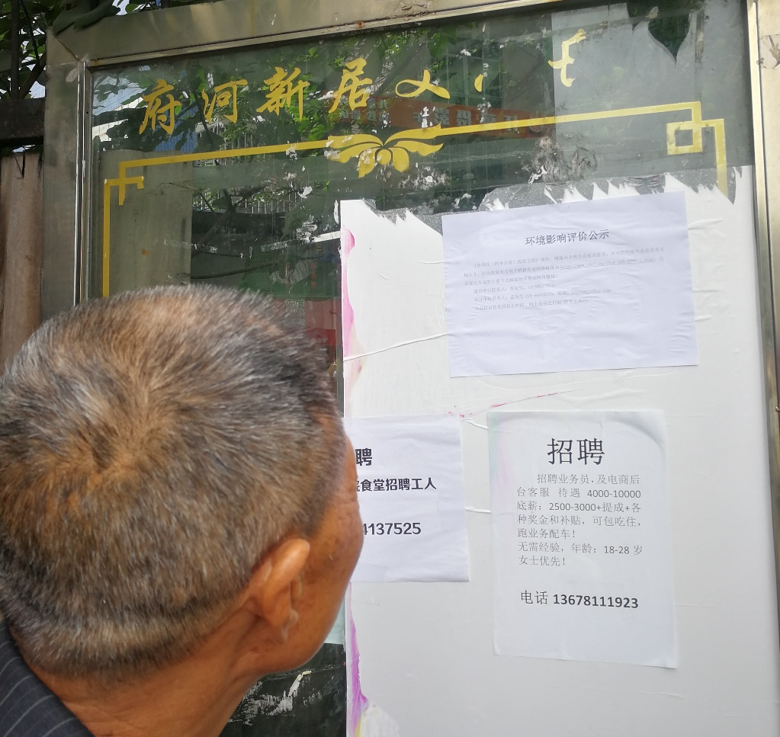
图5 现场公示照片（府河星城名苑小区）
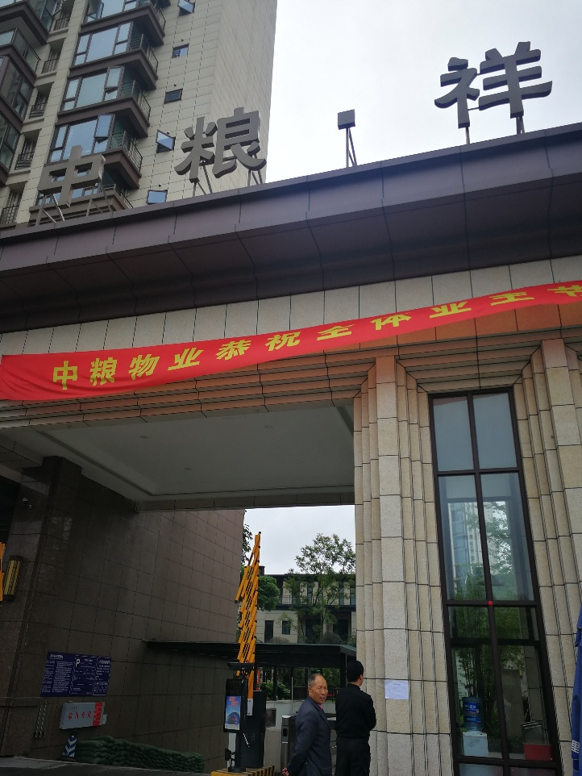
图6 现场公示照片（中粮祥云里小区）
3.3查阅情况
公众如想进一步了解项目和环境影响评价的内容，可向建设单位或其委托的环境影响评价机构索取环境影响报告表简本和其他相关补充信息。公示期间，建设单位和环评单位均未接到查阅申请。

3.4公众提出意见情况
本项目在公示期间，公众可通过信函、电子邮件或者直接拨打电话的方式反馈对本项目的意见和建议。网络公示期间未收到公众反对意见。

4其他公众参与情况
《环境影响评价公众参与办法》（部令 第 4 号）要求：“对环境影响方面公众质疑性意见多的建设项目，建设单位应当组织开展深度公众参与。”本项目未收到公众质疑性意见，因此，未开展深度公众参与。

5 公众意见处理情况
本项目公示期间未收到公众反对意见。

6 诚信承诺
我单位已按照《办法》要求，在《成都城投基础设施建设投资有限公司沙西线（西华大道）改造工程环境影响报告表》编制阶段开展了公众参与工作，在环境影响报告表中充分采纳了公众提出的与环境影响相关的合理意见，对未采纳的意见按要求进行了说明，并按照要求编制了公众参与说明。
我单位承诺，本次提交的《成都城投基础设施建设投资有限公司沙西线（西华大道）改造工程环境影响评价公众参与说明》内容客观、真实，未包含依法不得公开的国家秘密、商业秘密、个人隐私。如存在弄虚作假、隐瞒欺骗等情况及由此导致的一切后果由成都城投基础设施建设投资有限公司承担全部责任。

承诺单位：成都城投基础设施建设投资有限公司
承诺时间：2019年10月20日

